Mavzu:Fanga kirish. Nаzаriy mехаnikа. Mехаnikа fаnigа kirish. Stаtikаning аsоsiy аksiоmаlаri. Kuch turlаri.
Reja:

1.Fanga kirish, boshqa fanlar bilan bog’liqligi va vazifalari.
2. Asosiy tushuncha va tariflar.
3. Statikaning asosiy aksiomalari
4. Bog’lanish ba bog’lanish reaktsiyalari
«Nаzаriy mехаnikа» fаnini o’rgаnish bo’lаjаk muhаndislаrgа zаmоnаviy tаlаblаrgа jаvоb bеruvchi tеjаmli, ishоnchli, аniq mаshinаlаr, qurilmаlаr, pribоrlаr, аvtоmаtik qurilmаlаr vа kоmplеkslаrni yarаtish uchun zаrur bo’lgаn mехаnizm sхеmаlаrini tuzish vа tеkshirishning umumiy usullаrini vа ulаrni lоyihаlаshni bilishni tаminlаydi.
Bugungi kundа yurtimizdаgi fаоliyat ko’rsаtаyotgаn аvtоmоbilsоzlik, mаshinаsоzlik, stаnоksоzlik, to’qimаchilik vа shu kаbi sоhаlаrni rivоjlаntirish uchun yuqоri mаlаkаli mutахаssislаrgа, аyniqsа muhаndislаrgа bo’lgаn tаlаb оrtib bоrmоqdа. SHu sаbаbli «Nаzаriy mехаnikа» fаnining o’rni judа muхimdir.
“Nаzаriy mехаnikа” fаnining bоshqа fаnlаr bilаn аlоqаsi

Nаzаriy mехаnikа

Fizikа
CHizmа gеmеtriya vа muхаndislik grаfikаsi
Mехаnizm vа mаshinаlаr nаzаriyasi

Mаshinа dеtаllаri
Mаtеriаllаr qаrshiligi

Аmаliy mехаnikа

FАNNING VАZIFАLАRI

Fanning vazifasi talabalarga nazariy mehanikaga oid bilimlar bеrish, olgan nazariy bilimlarini qo’llashga o’rgatishdan va oqibat natijada ularning mehanik fikrlash madaniyatini shakillantirishdan iborat.
Nazariy mehanika kursi uch qismga bo’linib o’rganiladi:
1. Knematika qismida moddiy nuqta, mehanik sistema va qattiq jismlar kinematikasi o’rganiladi.
2. Statika qismida kuchlar va ularni aniqlash, statikaning asosiy aksiomalari o’rganiladi.
3. Dinamika qismida moddiy nuqta, mehanik sistema va qattiq jismlar dinamikasi o’rganiladi va ularga oid bo’lgan masalalar ko’riladi.
Jismga ta’sir etuvchi kuchlar turlari, ular ustida amallar, kuchlarning muvozanat shartlarini o’rganuvchi nazariy mexanikaning bo’limi statika deb ataladi. Statikani o’rganish uchun zarur bo’lgan asosiy tushuncha va ta’riflarni keltiramiz.
Moddiy nuqta. Кo’rilayotgan masalada geometrik o’lchamlarining ahamiyati bo’lmagan jism moddiy nuqta deb ataladi.
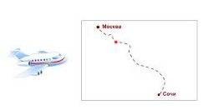
2. Mexanik sistema. Har birining holati va harakati boshqalarining holati va harakatiga bog’liq bo’lgan moddiy nuqtalar to’plami mexanik sistema deb ataladi. Ta’rifdan ko’rinadiki mexanik sistema moddiy nuqtalar orasida o’zaro ta’sir mavjud bo’lishini taqozo qiladi.
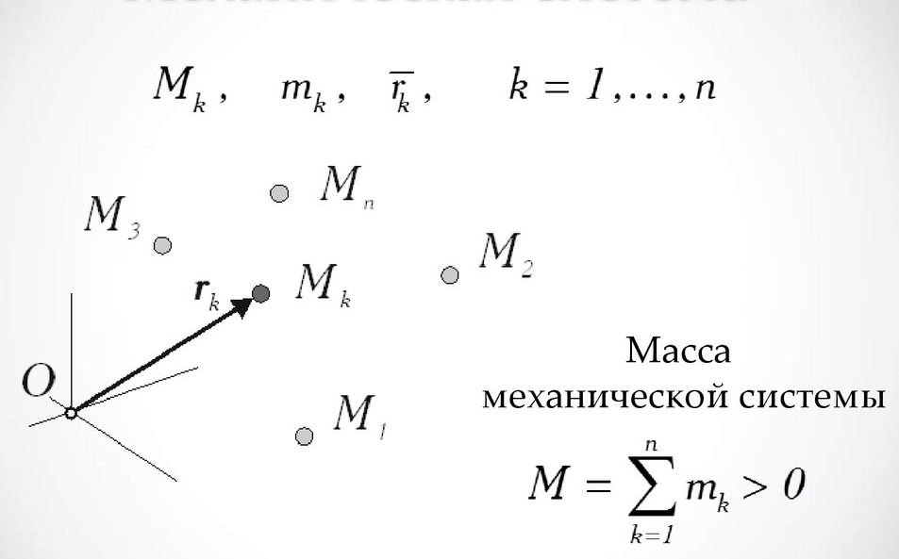
3. Absolyut (mutlaq) qattiq va deformatsiyalanuvchi jism. Qattiq jismning ixtiyoriy ikki nuqtasi orasidagi masofa har qanday holatda ham o’zgarmasdan qolsa, bunday jism absolyut (mutlaq) qattiq jism deb ataladi. Tabiatda mutlaq qattiq jism mavjud emas. Har qanday qattiq jism bo’lmasin, shunday sharoit mavjud qilish mumkinki, uning ikki nuqtasi orasidagi masofa o’zgarishiga olib kelish mumkin. Bu jism shaklining o’zgarishiga olib keladi. Ikki nuqtasi orasidagi masofa o’zgaruvchi bo’lgan qattiq jism deformatsiyalanuvchi jism deb ataladi. Binobarin tabiatda faqat deformatsiyalanuvchi jism mavjuddir.
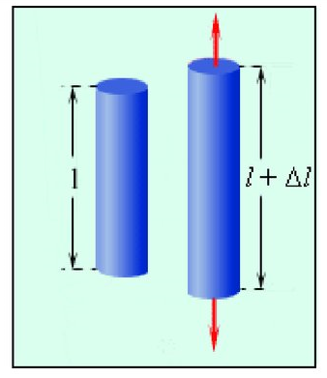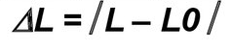
Tabiatda mutlaq qattiq jism mavjud emas.
ΔL≠0
4. Erkin va erkin bo’lmagan jism. Fazoda ixtiyoriy vaziyatni egallashi mumkin bo’lgan jism erkin jism deb ataladi. Quyosh sistemasining sayyoralari bunga misol bo’la oladi. Agar jismning fazodagi vaziyati yoki harakatiga qandaydir chek qo’yilsa, bunday jism erkin bo’lmagan, ya’ni bog’lanishdagi jism deb ataladi.
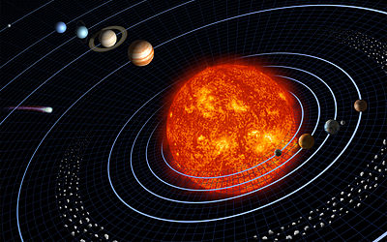
5. Кuch. Moddiy jismlarning harakati yoki ichki holatining o’zgarishiga sabab bo’luvchi, o’zaro bir-birlariga ko’rsatgan ta’sirlarning miqdor o’lchovi kuch deb ataladi. Jismlarning o’zaro mexanik ta’siri ularni bir-biriga tegib yoki ma’lum masofada turganida ham mavjud bo’lishi mumkin.
Birinchi toifaga jismlarning o’zaro bir-birlariga bosimi, ikkinchi toifaga har xil tortishish kuchlari : sayyoralar orasidagi o’zaro tortishish, elektr, magnit va boshqalar kiradi. Jismga qo’yilgan kuch: miqdor, yo’nalish va qo’yilish nuqtasi bilan xarakterlanadi, ya’ni kuch vektor kattalikdir. SI xalqaro birliklar sistemasida kuch birligi – Nyuton.
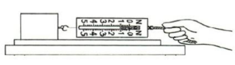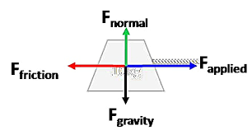Кuch yo’nalishi deb, tinch holatda turgan erkin moddiy nuqtaning qo’yilgan kuch ta’siridan olgan harakatining yo’nalishiga aytiladi. Кuch yo’nalgan to’g’ri chiziq kuchning ta’sir chizig’i deb ataladi (1-shakl).
Jismning bevosita kuch qo’yilgan nuqtasi kuch qo’yilgan nuqta deb ataladi. Кuch yo’naltirilgan kesma orqali grafik tasvirlanadi. Tanlab olingan masshtabda kesma uzunligi kuch miqdorini ifodalaydi, kesmaning yo’nalishi kuch yo’nalishiga monand, uning boshlanishi yoki oxiri kuch qo’yilgan nuqtaga monand.
1-shaklda
kuch A nuqtaga qo’yilgan
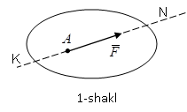
6. Кuchlar sistemasi. Jismga qo’yilgan bir necha kuchlardan iborat bo’lgan to’plam kuchlar sistemasi deb ataladi.
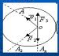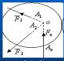
Ekvivalent kuchlar sistemasi. Agar jismga qo’yilgan kuchlar sistemasi ta’sirini, uning tinch yoki harakat holatini o’zgartirmay, boshqa kuchlar sistemasi, ya’ni, bera olsa, unday ikki kuch sistemasi ekvivalent kuchlar sistemasi deyiladi.
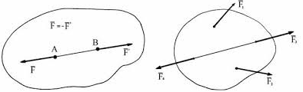
Teng ta’sir etuvchi kuch. Berilgan kuchlar sistemasi biror kuchga ekvivalent bo’lsa, bunday kuch teng ta’sir etuvchi kuch deb ataladi. Shuni nazarda tutish kerakki, kuchlar sistemasining jismga bergan ta’sirini yolg’iz bir kuch bera olsa, bunday kuch mazkur kuchlar sistemasining teng ta’sir etuvchisidir.
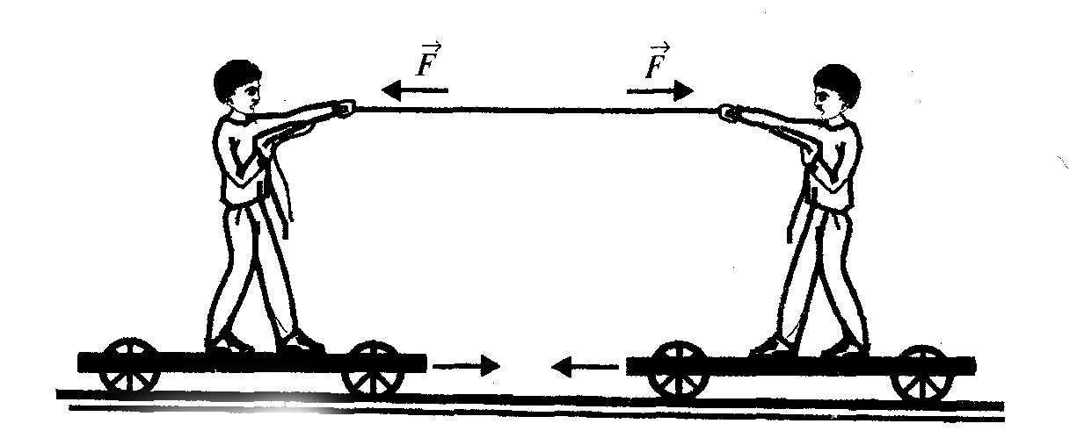
9. Muvozanatlashgan kuchlar sistemasi. Erkin jism unga qo’yilgan kuchlar sistemasi ta’sirida tinch holatda qolsa, bunday kuchlar sistemasi muvozanatlashgan kuchlar sistemasi yoki nolga ekvivalent sistema deyiladi.
0
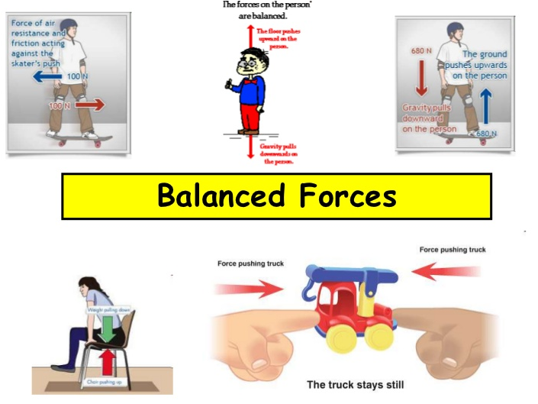
Statikaning asosida isbot talab etilmaydigan, aksioma deb ataluvchi boshlang’ich haqiqatlar to’plami yotadi. Bu aksiomalar tajriba va kuzatishlarning natijasidir. Aksiomalarga asoslanib, statikaning mazmunini tashkil etuvchi teoremalar isbot qilinadi.
1-aksioma. Erkin qattiq jismga qo’yilgan ikki kuch miqdor jihatdan bir-biriga teng va bir chiziq bo’ylab qarama-qarshi tomonga yo’nalgan bo’lsa, kuchlar sistemasi o’zaro muvozanatlashadi. Bu aksioma oddiy muvozanatlashgan kuchlar sistemasini aniqlaydi.
2-aksioma. Agar jismga ta’sir etayotgan kuchlar sistemasi qatoriga, muvozanatlashgan kuchlar sistemasini qo’shsak, yoki undan ayirsak, kuchlar sistemasining jismga ta’siri o’zgarmaydi.
Yuqoridagi ikki aksiomadan quyidagi natija kelib chiqadi:
2-rasm

3-aksioma. Jismning biror nuqtasiga turli yo’nalishda qo’yilgan ikki kuchning teng ta’sir etuvchisi shu nuqtaga qo’yilgan bo’lib, ularning geometrik yig’indisiga teng bo’ladi. Bu aksioma bir nuqtaga qo’yilgan ikki kuchning yig’indisi, shu nuqtaga qo’yilgan ikki vektorni qo’shish qonuniyatiga asoslanadi.
va kuchlarning teng ta’sir etuvchisini R bilan belgilab, 3-aksiomaga asosan quyidagini yozishimiz mumkin:
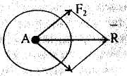

4-aksioma. Ikki jismning bir-biriga ko’rsatgan ta’sir kuchlari o’zaro teng va bir to’g’ri chiziq bo’ylab qarama-qarshi tomonga yo’nalgan. Bu aksioma ta’sir aks ta’sir tenglik aksiomasi deyiladi. Aksioma tabiatda bir tomonlama ta’sir mavjud emasligini ko’rsatadi. Birinchi jism ikkinchi jismga qanday kuch bilan ta’sir etsa (ta’sir), ikkinchi jism birinchi jismga shunday kuch bilan ta’sir etadi (aks ta’sir). Ta’sir va aks ta’sir kuchlarini ikkita jismga alohida-alohida qo’yilganligini osonlik bilan ko’rish mumkin. Shuning uchun bu ikki kuchni muvozanatlashgan kuchlar sistemasi deb qarab bo’lmaydi.
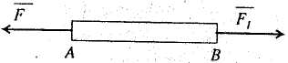
Masalan: agar A jism B jismga kuch bilan ta’sir qilsa, u holda bir vaqtning o’zida B jism ham A jismga shunday kuch bilan ta’sir qiladi:
6- shakl

6-aksioma. Har qanday bog’lanishdagi jismni erkin jism deb qarash uchun bog’lanishlarni bog’lanish reaksiya kuchlari bilan almashtirish kerak. Bu aksioma bog’lanishdan qutulish prinsipi deyiladi. By aksiomaga asosan jismga ta’sir etayotgan kuchlar sistemasi qatoriga bog’lanish reaksiya kuchlarini ham qo’shish kerak. Odatda ular noma’lum bo’lib, berilgan kuchlar sistemasining muvozanat shartlaridan topiladi.
3. Silindrik sharnir (zoldirli g’ildirak-podshipnik). Кo’pincha texnikada mustahkam va qo’zg’aluvchan sharnirli tayanchlar chraydi. 10-b shaklda A mustahkam sharnirli tayanchdir. Bu tayanchda R_{A} reaksiya kuchi sharnir o’qidan o’tib va unga perpendikulyar tekislikda yotib, ixtiyoriy yo’nalishda bo’ladi. B tayanch sharnirli qo’zg’aluvchan tayanchdir. Bunda R_{B} reaksiya kuchi qo’zg’aluvchan tayanch tiralib turgan tekislikning normali bo’ylab yo’nalgan bo’ladi.
Xuddi shunday bog’lanishni siqib tiralib turgan podshipnik (zoldirli g’ildirak) vositasida bajarilganligini ko’rish mumkin, odatda bu tagtovon (podpyatnik) deyiladi (12-b shakl). Fotoapparatlarning shtatividagi zoldirli tutqich, inson va hayvonlarning ko’pgina suyaklarining birlashgan joylari zoldirli sharnirga misol bo’la oladi. Zoldirli (sferik) sharnir va tagtovon (podpyatnik)larda bog’lanish reaksiya kuchlarining yo’nalishi fazoda ixtiyoriy yo’nalishni olishi mumkin.

